Anexo XI do Termo de Referência – Padrões Arquiteturais e Tecnológicos da ANEEL
- Este anexo traz a descrição da plataforma tecnológica utilizada pela CONTRATANTE. Saliente-se que a CONTRATADA deverá utilizar ferramentas e tecnologias compatíveis às adotadas pela CONTRATANTE.

  - A CONTRATANTE terá total liberdade para atualizar as versões de sistemas operacionais, linguagens de programação, bancos de dados e outras ferramentas de apoio ao desenvolvimento de sistemas de informação, segundo sua necessidade e conveniência administrativa. Caberá, neste caso, à CONTRATADA adaptar-se à nova plataforma computacional às suas expensas, incluindo-se a capacitação das equipes técnicas, em até 30 (trinta) dias corridos a partir do aviso formal de mudança.

  - A plataforma tecnológica é de infraestrutura hibrida, com itens de configuração em ambientes On-Premise e de computação em nuvem.

  - Para a sustentação de alguns dos ambientes de Software e Hardware de TI descritos abaixo, a CONTRATANTE conta com prestação de serviço de suporte especializado de outros fornecedores.

- DESCRIÇÃO DO AMBIENTE COMPUTACIONAL:

  - ITENS DE HARDWARE

    - Hardwares de Segurança da Informação
      - Especificação: Appliances (hardware com software integrado) especialmente projetados para prover serviços completos de segurança da informação como por exemplo: Firewall, AntiSpam, Antivírus, entre outros. Serão considerados como Hardware de Segurança da Informação os Appliances utilizados em redundância em ambientes de alta disponibilidade. Ex.: Cada nó de Firewall implantado em alta disponibilidade será contabilizado separadamente como um Hardware de Segurança da Informação.
      - Tecnologias:
        - Por motivos de segurança, o detalhamento dos Hardwares de Segurança da Informação não está informado neste documento.
    - Links com a Internet
      - Especificação: Canal de comunicação de dados estabelecido com a Internet por provedor contratado.
      - Tecnologias:
        - INFOVIA BRASÍLIA, estruturada sobre uma malha de cabeamento de fibra ótica, de propriedade do Ministério do Planejamento Orçamento e Gestão - MP.
    - Links WAN privativos
      - Especificação: Canal de comunicação de dados estabelecido entre redes locais geograficamente distribuídas, formando uma Rede de Longa Distância WAN.
      - Tecnologias:
        - Itens de configuração indisponíveis na CONTRATANTE.
    - Servidores físicos
      - Especificação: Computadores disponibilizados pela CONTRATANTE, geralmente dispostos de maneira centralizada, utilizados para processar os serviços de TI, interconectados pela rede de dados, incluindo todos os componentes necessários ao seu pleno funcionamento (processadores, discos, dispositivos de entrada e saída, entre outros).
      - Tecnologias:
        - Processadores Intel e Intel-compatível.
        - Sistemas Operacionais Windows Server
    - Servidores virtuais
      - Especificação: Computadores criados a partir da virtualização de recursos de Servidores Físicos, que funcionam como um aparelho físico único, capaz de operar seu próprio sistema operacional (SO) e processar serviços de TI de maneira isolada.
      - Tecnologias:
        - Ambiente de virtualização Hyper V, VMware.
    - Storages corporativos
      - Especificação: Solução completa de armazenamento de dados do tipo Storage Area Network, incluindo todos os componentes necessários ao seu pleno funcionamento. Serão consideradas como Storage corporativo aquelas utilizadas em redundância em ambientes de alta disponibilidade. Ex.: Cada nó de Storage implantado em alta disponibilidade será contabilizado separadamente como um Hardware de Segurança da Informação.
    - Switches
      - Especificação: Equipamento que interliga os computadores em uma rede da CONTRATANTE, os cabos de rede de cada computador se ligam a ele, que então direciona os dados enviados de um computador especificamente para outro.
    - Unidades de leitura/gravação de fitas de backup
      - Especificação: Solução completa de backup corporativo, incluindo todos os equipamentos necessários ao seu pleno funcionamento.
  - ITENS DE SOFTWARE
    - Domínios de Rede
      - Especificação: Agrupamentos de computadores na rede, organizados em torno de servidores de domínios que controlam as regras de acesso à rede, políticas de uso, entre outras funcionalidades.
      - Tecnologias:
        - Serviço de diretório Microsoft Active Directory (AD).
    - Cluster de Servidores
      - Especificação: Grupo de sistemas de computadores independentes, conhecidos como nós, trabalhando juntos como um único sistema para assegurar que os recursos e aplicativos de missão crítica continuem disponíveis para clientes. Os nós de um cluster permanecem em constante comunicação por meio da troca de mensagens periódicas. Se um dos nós não estiver mais disponível devido à falha ou manutenção, outro nó começará imediatamente a fornecer o serviço.
      - Tecnologias:
        - Microsoft Failover Cluster.
        - CCR (Cluster Continuous Replication).
        - DAG (Database Availabílity Group).
    - Instância de Banco de Dados
      - Especificação: É uma cópia do executável do Sistema de Gerenciamento de Banco de Dados - SGBD que é executada como um serviço do sistema operacional. Cada instância gerencia vários bancos de dados do sistema e um ou mais bancos de dados de usuários. Cada servidor pode executar várias instâncias do Mecanismo de Banco de Dados. Aplicativos conectam à instância para executar trabalhos em um banco de dados gerenciado pela instância. Serão consideradas como 1 (uma) instâncias de banco de dados cada instância ativa, em qualquer dos ambientes (desenvolvimento, homologação, teste, produção), composta por todos os nós instalados, em caso de instalação com redundância e alta disponibilidade.
      - Tecnologias:
        - Ambientes de desenvolvimento, laboratório, teste, homologação e produção configurados com Microsoft SQL Server.
        - Sistemas Gerenciadores de Banco de Dados Microsoft MySQL.
        - Sistemas Gerenciadores de Banco de Dados Keyfile Document Server.
        - Sistemas Gerenciadores de Banco de Dados Textual Golden Doc e Light Base.
    - Instância de sistema corporativo de TI administrado pela CONTRATADA
      - Especificação: Será considerada como instância de sistema corporativo de TI a ser administrado pela CONTRATADA, cada instalação completa de sistema (incluindo todos os nós necessários para o funcionamento em alta disponibilidade), em qualquer dos ambientes de desenvolvimento, homologação, teste e produção, classificado em uma das categorias descritas abaixo, apesar de serem ferramentas fornecidas por outras empresas. A administração se refere à configuração, concessão de acessos, manutenção, disponibilização de ambientes, entre outras atividades inerentes à equipe de Infraestrutura necessárias ao pleno funcionamento dos sistemas corporativos.
        - A administração dos sistemas corporativos de TI requer um nível de especialização nas tecnologias e nas ferramentas administrativas que suportam os sistemas corporativos da CONTRATADA.
      - Tecnologias:
        - Serviços de Mensageria:
- Instância de solução de correio eletrônico baseada em Microsoft Exchange Server.
- Instância de solução de mensageria instantânea baseada em Microsoft TEAMS.
        - Plataformas de colaboração:
- Instâncias de plataforma de colaboração baseado em Microsoft SharePoint.
        - Plataformas de desenvolvimento de sistemas:
- 04 (quatro) Instâncias de plataforma de Gestão de Ciclo de Vida da Aplicação (ALM) baseado no Azure Devops.
        - Ferramentas CASE:
- Power Design para modelagem de bancos de dados.
        - Plataformas de Big Data Análise de Dados e Business Intelligence:
- Instâncias Microsoft Azure Fabric (nuvem)
- Microsoft Foundry
- MS Copilot Studio
- Instâncias de Suíte Server completa para BI SAS.
- Instâncias de Microsoft SQL Server Analysis Services, e/ou, Microsoft SQL Server 2008 Integration Services e/ou Microsoft SQL Server Reporting Services configurado em modo integrado ao Microsoft Sharepoint, instalados em máquinas virtuais.
        - Plataformas de Geoprocessamento:
- Instâncias de Solução de geoprocessamento ArcGis.
- Instâncias de Solução de geoprocessamento ENVI.
- Instâncias de Solução de geoprocessamento API Flex.
    - Sistemas de operação e/ou monitoração de Infraestrutura de TI
      - Especificação: Soluções de software completas de operação e/ou monitoração de Infraestrutura de TI da CONTRATANTE, incluindo todos os itens de software necessários ao seu pleno funcionamento.
      - Tecnologias:
        - Soluções:
- Microsoft System Center, composto pelo Microsoft System Configuration Manager (SCCM).
- Solução de Service Desk Sysaid (ferramenta de ITSM);
- Zabbix (monitoramento de infraestrutura)
- Opensearch (monitoramento da camada de aplicação)
    - Ferramentas de Segurança da Informação
      - Especificação: Soluções de software completas de administração centralizadas utilizadas para prover Segurança da Informação à Infraestrutura de TI da CONTRATANTE, incluindo todos os itens de software necessários ao seu pleno funcionamento, tais como Firewalls, Antivírus e Information Protection Systems, Antispam, filtro de conteúdo de internet, entre outras.
    - Ambiente de virtualização
      - Especificação: Solução de virtualização de servidores completa implantada em ambiente de produção da CONTRATANTE, incluindo todos os itens de software/hardware necessários ao seu pleno funcionamento.
  - SOLUÇÕES TRANSACIONAIS
      - Especificação: Sistemas/aplicativos hospedados na infraestrutura de TI, ativos em ambiente de produção, sendo disponibilizados como serviços de TI aos usuários da CONTRATANTE.
      - Tecnologias:
        - Testes
- Selenium IDE (Extensão Chrome)
- Snagit
        - Ferramentas de versionamento
- Azure Devops + GIT, com a numeração da branch sendo baseada versionamento semântico.
- Git
        - linguagens de desenvolvimento (Microsoft .NET todas suas versões e linguagens) e:
- C#
- Core
- Javascript
- Coldfusion
- Liferay - Portlets
- Sharepoint
- Typescript
- ASP Clássico 6.0
- Visual Basic 6
- Delphi 6
- Python
- Linguagem R
- Power BI para Relatórios
- Low-Code com o ASP Maker para alguns sistemas. Documentação: https://docs.microsoft.com/pt-br/power-platform/
- Low-Code/No-Code com a Power Platform (Power Apps, Power Automate, Power BI, Power Virtual Agents) da Microsoft. Documentação: https://docs.microsoft.com/pt-br/power-platform/.
- Unificação de todo o desenvolvimento em uma única plataforma utilizando tecnologia de RPA (Robotic Process Automation).
        - Desenvolvimento Low-code
          - MS Power Plattorm / Data Verse
        - Ferramentas e tecnologias para desenvolvimento de webservices
- WCF
- WebApi Rest
        - arquitetura dos sistemas e tecnologias nas camadas​
- Front End => AngularJS ou Razor
- DDD
- ORM EntityFramework
        - Microsoft Internet Information Services (IIS)

      - Padrão de Arquitetura de Sistemas

Introdução
Este documento tem como objetivo prover uma visão geral da arquitetura adotada para desenvolvimento de sistemas na Agência Nacional de Energia Elétrica - ANEEL.

Finalidade
A finalidade desse documento é apresentar uma visão geral abrangente da arquitetura de software utilizando a plataforma ASP.NET. Sua intenção é capturar e transmitir aos membros da equipe de desenvolvimento as decisões significativas do ponto de vista arquitetural, tomadas antes do início do desenvolvimento, de forma a atuar como uma linha lógica a qual os desenvolvedores deverão seguir.

Definições, Acrônimos e Abreviações
Nome | Acrônimo | Descrição
Application Layer | - | A camada de aplicação é uma camada de abstração que especifica os protocolos comuns e métodos de interface utilizados pelos usuários em uma rede de comunicações.
Autofac | - | Autofac é um complemento para implementação de Inversão de Controle (IoC), que é o nome dado ao padrão de desenvolvimento de programas de computadores onde a sequência (controle) de chamadas dos métodos é invertida em relação à programação tradicional, ou seja, ela não é determinada diretamente pelo programador. Este controle é delegado a uma infraestrutura de software muitas vezes chamada de container ou a qualquer outro componente que possa tomar controle sobre a execução. Esta é uma característica muito comum a alguns frameworks.
Cascading Style Sheets | CSS | É uma linguagem de folhas de estilo utilizada para definir a apresentação de documentos escritos em uma linguagem de marcação, como HTML ou XML. Seu principal benefício é prover a separação entre o formato e o conteúdo de um documento.
Controllers | - | Em linhas gerais, a Controladora (controller), como o nome já sugere, é responsável por controlar todo o fluxo de informação que passa pelo site/sistema. É na controladora que se decide “se”, “o que”, “quando” e “onde” deve funcionar.
Data Transfer Object | DTO | É um objeto que transporta dados entre os processos. A motivação para a sua utilização tem a ver com o fato de que a comunicação entre os processos geralmente é feito recorrendo a interfaces remotas (por exemplo, serviços da Web), em que cada chamada é uma operação.
Domain Drive Design | DDD | DDD é uma nova disciplina ou abordagem (alguns diriam até um novo paradigma) para o desenvolvimento de software, ou seja, uma série de ideias e princípios que ao serem aplicados no processo de desenvolvimento de software podem simplificar o mesmo e agregar mais valor ao produto final.  A principal ideia do DDD é a de que o mais importante em um software não é o seu código, nem sua arquitetura, nem a tecnologia sobre a qual foi desenvolvido, mas sim o problema que o mesmo se propõe a resolver, ou em outras palavras, a regra de negócio. Ela é a razão do software existir, por isso deve receber o máximo de tempo e atenção possíveis. Em praticamente todos os projetos de software, a complexidade não está localizada nos aspectos técnicos, mas sim no negócio, na atividade que é exercida pelo cliente ou problema que o mesmo possui. Como já diz o título do livro de Eric Evans, esse é o “coração”, o ponto central de qualquer aplicação, portanto todo o resto deve ser trabalhado de forma que este “coração” seja entendido e concebido da melhor forma possível.
Domain Layer | - | A camada de domínio é a parte do programa que codifica as regras de negócio do mundo real, de forma a prover serviços (internos e externos), bem como os contratos necessários, para as demais camadas da aplicação.
Entity Layer | - | Entity Layer é uma abstração onde disponibilizamos as classes que refletem as entidades explícitas em um banco de dados, de forma a garantir que para as demais camadas de uma aplicação, não se faça necessário a instância direta ao banco de dados a fim de se conhecer os tipos das entidades.
Filters | - | Os filtros são atributos anexados às classes ou métodos dos controladores que injetam lógica extra ao processamento da requisição e permitem a implementação de funcionalidades relacionadas a autorização, log e cache de forma simples e elegante.
HyperText Markup Language | HTML | É uma linguagem de marcação utilizada para produzir páginas na Web. Documentos HTML podem ser interpretados por navegadores. A tecnologia é fruto da junção entre os padrões HyTime e SGML.
Infraestructure Layer | - | A camada de infraestrutura é uma abstração responsável por prover a infraestrutura necessária para o acesso a dados.
Jquery | - | jQuery é uma biblioteca JavaScript rápido, pequeno e rico em recursos. Ele faz coisas como HTML travessia de documentos e manipulação, manipulação de eventos, animação e Ajax muito mais simples com uma API fácil de usar que funciona através de uma multidão de browsers.
Mes-Digest algorithm 5 | MD5 | O MD5 é um algoritmo de hash de 128 bits unidirecional desenvolvido pela RSA Data Security, Inc., descrito na RFC 1321, e muito utilizado por softwares com protocolo ponto-a-ponto (P2P, ou Peer-to-Peer, em inglês) na verificação de integridade de arquivos e logins.
Model View Control | MVC | É um padrão de arquitetura de software (design pattern) que separa a representação da informação da interação do usuário com ele. O modelo (model) consiste nos dados da aplicação, regras de negócios, lógica e funções. Uma visão (view) pode ser qualquer saída de representação dos dados, como uma tabela ou um diagrama. É possível ter várias visões do mesmo dado, como um gráfico de barras para gerenciamento e uma visão tabular para contadores. O controlador (controller) faz a mediação da entrada, convertendo-a em comandos para o modelo ou visão. As ideias centrais por trás do MVC são a reusabilidade de código e separação de conceitos.
Model-View ViewModel | MVVM | O pattern MVVM é um padrão de projeto criado por John Goshmann, visa estabelecer uma clara separação de responsabilidades e tonar um aplicativo WPF/Silverlight mais fácil de dar manutenção.
Presentation Layer | - | A camada de apresentação é responsável pela entrega e formatação de informações para a camada de aplicação para processamento posterior ou exibição. Ela alivia a camada de aplicação de preocupação em relação às diferenças sintáticas em representação de dados nos sistemas de usuários finais.
Repository | - | O padrão de projeto Repository acrescenta uma camada de abstração no topo da camada de consultas e ajuda eliminar lógica duplicada na implementação do código de suas consultas ao modelo de entidades.
Service Layer | - | É um padrão de projeto responsável por definir o limite de um aplicativo em uma camada de serviços, estabelecendo um conjunto de operações disponíveis e coordena a resposta da aplicação em cada operação.
SHA1 | - | (Secure Hash Algorithm) está relacionada com as funções criptográficas. A função mais usada nesta família, a SHA-1, é usada numa grande variedade de aplicações e protocolos de segurança, incluindo TLS, SSL, PGP, SSH, S/MIME e IPSec. SHA-1 foi considerado o sucessor do MD5. Ambos têm vulnerabilidades comprovadas. Em algumas correntes, é sugerido que o SHA-256 ou superior seja usado para tecnologia crítica. Os algoritmos SHA foram projetados pela National Security Agency (NSA) e publicados como um padrão do governo Norte-Americano.
UnityOfWork | - | É um padrão de projeto, responsável por manter uma lista de objetos afetados por uma transação comercial e coordena a gravação de alterações e a resolução de problemas de concorrência.
ViewModels | - | É um modelo de visão responsável por refletir os dados que irão transitar entre a camada de visão, controle e serviços.
Angular | - | Angular é uma plataforma de aplicações web de código-fonte aberto e front-end baseado em TypeScript liderado pela Equipe Angular do Google e por uma comunidade de indivíduos e corporações.
CleanCode |  | É uma filosofia de desenvolvimento cuja o principal objetivo é aplicar técnicas simples que visam facilitar a escrita e leitura de um código.
Solid | - | É um acrônimo dos cinco primeiros princípios da programação orientada a objetos e design de código identificados por Robert C. Martin (ou Uncle Bob) por volta do ano 2000.

Modelo de Implantação
Considerando que o sistema, bem como seus serviços (caso existam), precisarão serem acessados por usuários internos e externos à Agência. Nesse caso, a aplicação deverá ser implantada tanto para extranet quanto para intranet, conforme demonstrado na Figura 1.
A infraestrutura da Agência considerou, inicialmente, dois servidores para que as demais aplicações dependentes do S3A sejam disponibilizadas. Considerando que o S3A e S3A.WCF serão publicados nos servidores Application Server 01 à 04, teríamos o seguinte diagrama de implantação:

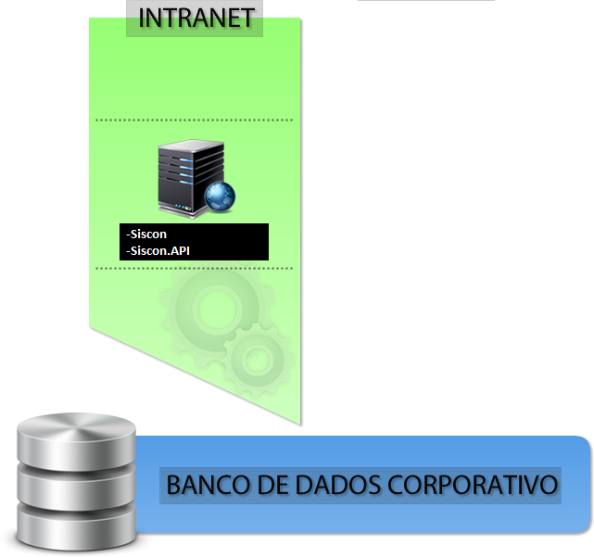
Figura 1 - Diagrama de Implantação

Representação da arquitetura
O sistema será desenvolvido e disponibilizado em ambiente WEB, acessível através de intranet e internet, conforme descrito no item 2. A arquitetura será desenvolvida em concordância com o modelo MVC (modelo, visão, controlador), utilizando também padrões de projetos de grande visibilidade, como: DDD, MVVM, Repository, UnityOfWork, Inversão de Componentes e Injeção de Dependências, visando, por sua vez, ganhos que vão desde qualidade do produto à produtividade.
A fim de exemplificar as características tecnológicas, bem como relação direta e indireta dos padrões de projetos utilizados, apresentamos o diagrama abaixo (Figura 2):
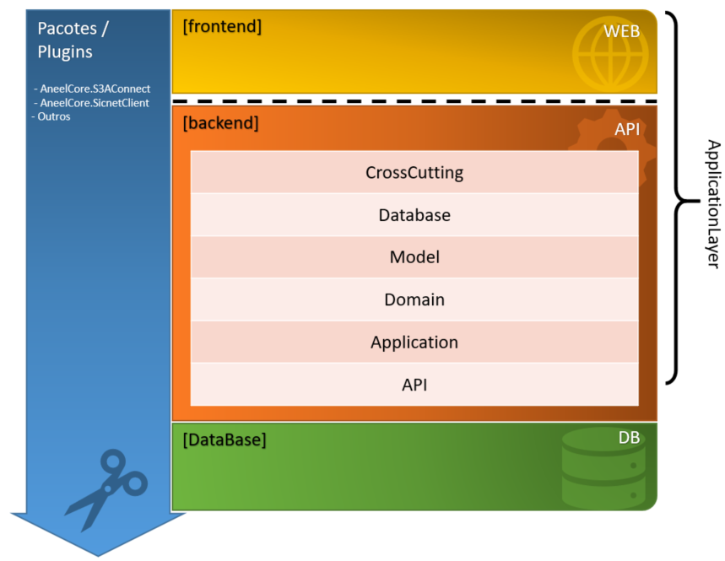
Figura 2 - Visão macro da arquitetura do projeto

Metas e Restrições de Arquitetura
O sistema será desenvolvido na linguagem de programação C#, através da ferramenta de desenvolvimento Visual Studio 2019 ou superior.
De maneira global entre os projetos da solução, serão utilizados os framework Microsoft .CORE 2.2. Particularmente para a camada de apresentação, (visão, considerando o padrão MVC), serão utilizados os frameworks Angular 8.0 e Bootstrap 4, ou as versões mais atuais disponibilizadas pela Agência. Ainda na camada de apresentação, teremos uma subdivisão denominada controles. Esse por sua vez, será responsável por acionar os serviços disponibilizados pela camada de aplicação, quando necessário.
A fim de estender os serviços que o sistema poderá prover, todo o projeto gira em torno da criação de uma API web, com geração automática de documentação utilizando Swagger. Toda a comunicação dessa API deve ser feita via JSON, respeitando o modelo de Richardson nível 2. Em um primeiro momento a aplicação nasce totalmente desacoplada, porém monolítica. No entanto o baixo acoplamento das camadas e divisão correta das responsabilidades garantirá que a mesma possa ser migrada para uma arquitetura de micro serviços, caso seja indispensável escalar a aplicação.
Para a camada de dados utilizaremos o ORM (Mapeamento de Objetos Relacionais) Entity Core, mantido pela própria Microsoft, fazendo o uso de migrations para garantir o versionamento da aplicação junto com o banco de dados, favorecendo por sua vez, o processo de deploy contínuo.
Os requisitos de segurança, proteção e privacidade serão atingidos através do melhor uso dos frameworks supracitados e a garantia de componentização e reaproveitamento de código será atingida através da utilização de práticas de projeto como CleanCode e SOLID^{10.7}.
A arquitetura respeita a premissa de que os sistemas clientes sejam acessados pelo S3A através de referências dinâmicas (como as de bancos de dados e arquivos de configuração), de forma que a manutenção de cada sistema cliente seja realizada sem impacto no S3A ou outros sistemas que dele se utilizem, bem como novos sistemas poderão ser colocados ou retirados do ar sem impacto em aplicações paralelas online ou sessões de usuários abertas.

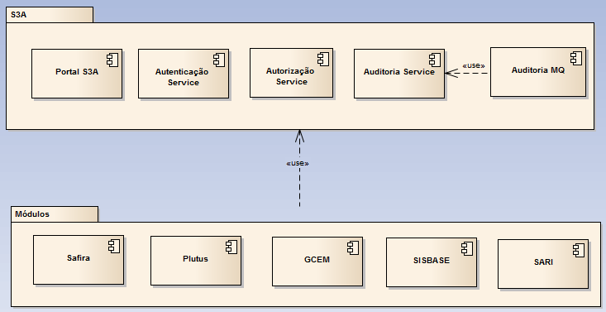
Figura 3 - Representação arquitetural da integração entre os sistemas
A fim de facilitar o desenvolvimento e reutilização de código e componentes, o sistema fará uso da biblioteca única, chamada AneelCore.

Banco de Dados Segmentado
Para o projeto da solução, segregaremos a base de acordo com o domínio da aplicação, viabilizando que essa aplicação possa ser escalada e reestruturada para uma arquitetura de micro serviços, caso seja necessário. Toda a comunicação com o projeto deverá ser feita por serviços fornecidos pela sua API, o acesso direto a sua base é vedado para outras aplicações.
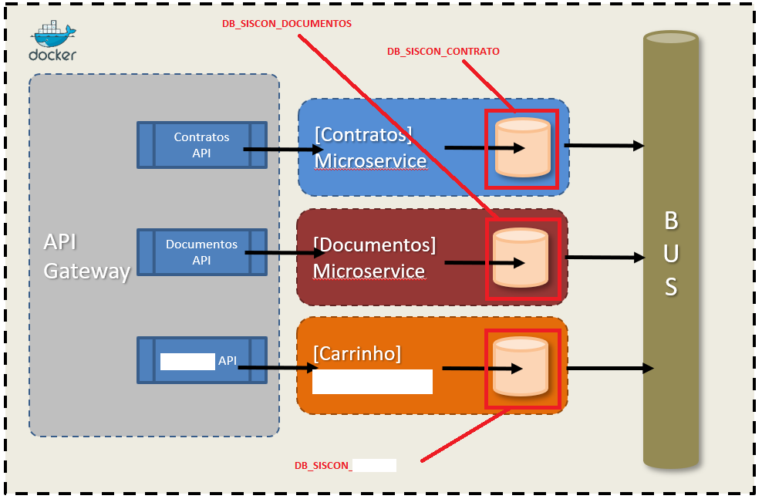
Figura 4 - Modelo de Banco de Dados Segmentado (Esquemas apresentados em caráter ilustrativo).

Autenticação
O processo de autenticação está centralizado no sistema S3A, de forma que o sistema fará uso dessa autenticação via componente AneelCore.S3AConnect.
Considerando o princípio de Single Sign-On adotado pelo sistema S3A e devido ao fato do sistema fazer uso da biblioteca AneelCore, a autenticação será transparente para o usuário uma vez que o mesmo tenha se autenticado no sistema S3A.

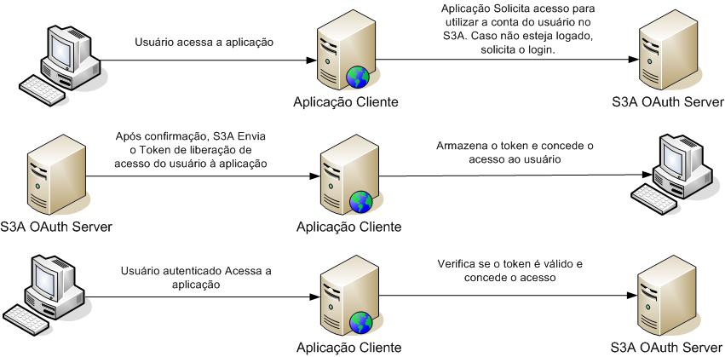
Figura 5 - Visão Macro do fluxo de autenticação e autorização do S3A

Autorização
Assim como a autenticação, o S3A também provê serviços para controle de autorização de todos os sistemas. A biblioteca AneelCore.S3AConnect faz com que esse mecanismo de autorização de acesso às funcionalidades seja transparente para o sistema e consequentemente para seus usuários.
Considerando os filtros customizados na biblioteca AneelCore.S3AConnect, todas as requisições realizadas para os sistemas serão interceptadas pelo mesmo, que será responsável por chamar o serviço de autorização do S3A a fim de verificar se o acesso poderá ser concedido. Caso o acesso seja concedido, o filtro redirecionará o usuário para a funcionalidade desejada (Figura 5). Se o serviço de autorização verificar que o usuário não poderá acessar a funcionalidade, o filtro redirecionará o usuário para uma tela de acesso não autorizado.

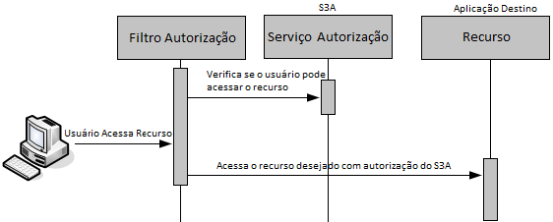
Figura 6 - Todas as requisições são interceptadas para verificação de permissão de acesso

Auditoria
A finalidade da auditoria é registrar os eventos relevantes nos sistemas corporativos da ANEEL, ou seja, rastrear as escritas e leituras realizadas em uma entidade de um determinado sistema, módulo ou funcionalidade.
Como os demais itens apontados anteriormente, a biblioteca S3A.Core faz com que o processo de auditoria ocorra de forma transparente para o sistema, sendo necessário apenas, que a arquitetura desenvolvida para o S3A seja rigorosamente seguida para o sistema.
O processo de auditoria ocorrerá automaticamente, uma vez que os filtros customizados na biblioteca S3A.Core interceptarão as ViewModels (classe que representa os campos de tela) e os submeterão para o serviço de auditoria do S3A.
Por tratar-se de um serviço de auditoria, uma vez que os dados forem encaminhados para esse serviço, eles não poderão ser acessados pelo sistema que os enviou.

Visão Lógica

Visão Geral
A seguinte tabela descreve as partes significativas do ponto de vista da arquitetura do modelo de projeto, como sua divisão em subsistemas, pacotes e classes.
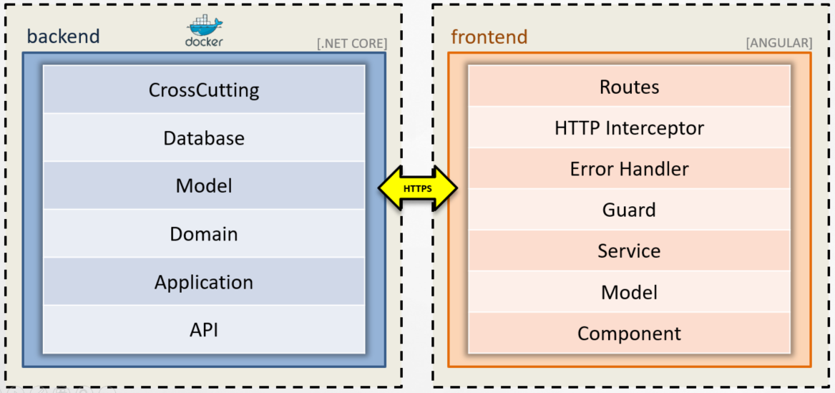
Figura 8 - Visão Lógica
Figura 9 - Diagrama de Componentes

Estratégia de Reuso
Para o backend, tudo que precisar ser componentizado será criado um componente nugget e o mesmo será disponibilizado no Azure Artifacts. Toda aplicação que precisar acessar esse recurso, deverá instalar esse componente.

Integração com sistemas externos
O sistema S3A deverá autenticar os usuários internos lotados na agência utilizando seu login e senha do Active Directory (AD). Além dessa integração, os usuários que não possuírem dados no AD, deverão serem cadastrados previamente no sistema de cadastro institucional da ANEEL, do qual o banco de dados CORP faz leitura dos dados. Esse por sua vez, será responsável por intermediar os dados corporativos dos quais o S3A necessitará para seu funcionamento.
Para o frontend, por utilizarmos Angular na versão 8.0, todos os grupos funcionais nas telas nascem componentizados.

Tratamento de erros
O sistema será responsável por tratar os erros que ocorrerem dentro de sua fronteira. Quando um erro ocorrer, o sistema exibirá uma página com a evidência do mesmo para que o usuário possa solicitar ajuda. Essa página de erro será padrão para os demais sistemas, dos quais utilizarão a biblioteca S3A.Core para formatar o erro e exibi-lo corretamente. Essa página, por sua vez, será de controle do projeto S3A, de forma que os outros a herdarão, mas não possuirão controle direto da mesma.

Criptografia
Embarcada na biblioteca S3A.Core, o S3A provê uma série de algoritmos de criptografia. Esses, por sua vez, deverão ser utilizados de acordo com a complexidade, impacto e segurança necessária. Os principais algoritmos estão descritos e exemplificados com algumas utilizações, logo abaixo:

Melhores práticas
Uma aplicação segura precisa garantir alguns pontos, dentre os quais:
- Somente os usuários devidamente autorizados devem poder acessar os dados.
- Cada usuário deve ter acesso apenas aos dados que lhe são permitidos.
- A aplicação deve prever situações de ataque, que tem por objetivo expor dados.
- A aplicação precisa bloquear a utilização indevida da interface do software.
Para o desenvolvimento de aplicações Web seguras, a Microsoft propõe uma ilustração que pode ser conferia na Figura 11 e que mostra as diversas partes envolvidas no funcionamento destas aplicações.
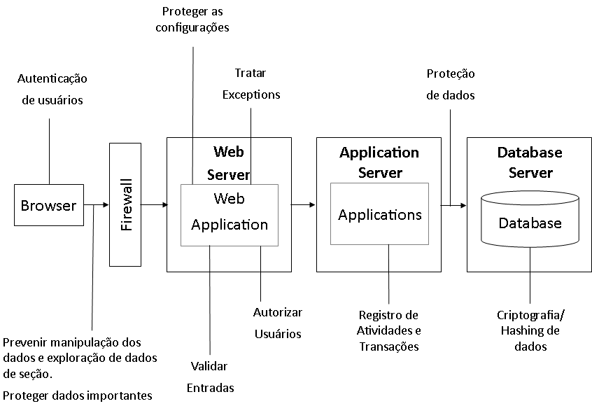
Figura 11 - Segurança em aplicações NET

Tecnologias usadas em Homologação e Produção
Serão utilizadas algumas tecnologias a parte nos servidores de homologação e produção para garantir alta disponibilidade e uma segurança maior, serão elas:

NLB - Balanceamento de Carga de Rede
O Balanceamento de Carga de Rede destina-se aos aplicativos que não têm estado de execução demorada na memória. Esses são denominados aplicativos sem monitoração de estado. Um aplicativo sem monitoração de estado trata cada solicitação de cliente como uma operação independente e, portanto, pode equilibrar a carga de cada solicitação de forma independente. Aplicativos sem monitoração de estado geralmente têm dados somente leitura ou dados que não são alterados com frequência. Servidores Web front-end, redes virtuais privadas (VPNs), servidores de protocolo de transferência de arquivos (FTP) e o firewall e servidores proxy geralmente usam o Balanceamento de Carga de Rede. Os clusters do Balanceamento de Carga de Rede também podem suportar outros serviços e aplicativos baseados em TCP ou UDP.

HTTPS (HyperText Transfer Protocol Secure - protocolo de transferência de hipertexto seguro)
É uma implementação do protocolo HTTP sobre uma camada adicional de segurança que utiliza o protocolo SSL/TLS. Essa camada adicional permite que os dados sejam transmitidos por meio de uma conexão criptografada e que se verifique a autenticidade do servidor e do cliente por meio de certificados digitais. A porta TCP usada por norma para o protocolo HTTPS é a 443.

Visão de Implementação
Abaixo é ilustrado a estrutura geral do modelo de implementação:
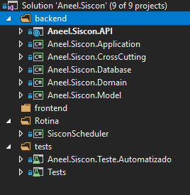
Figura 12 - Projetos da solução

CrossCutting - Camada de Corte Transversal
Responsável por prover funcionalidades genérica para todas as camadas do projeto.
Ex: - Logs, segurança, cache, internacionalização e etc.

Database – Camada de Dados
Isolar e abstrair a persistência de dados.
- Context
  - Configurar e mapear o banco de dados;
- Context Factory
  - Gerar as migrações;
- Context Seed
  - Responsável pela carga de dados;
- Entity Configuration
  - Config. e mapear as entidades com as tabelas;
- Unit of Work
  - Responsável por gerenciar as transações com o BD.
- Repository
  - Abstrair e isolar a persistência dos dados..

Model – Camada de Modelo
Prover os modelos e os enumeradores.
Model
  - Conter um conjunto de informações que representem as funcionalidades;
Model Validator
  - Validar os dados presentes no modelo aplicando regras de validação e mensagens;
Enums
  - Conjunto de inteiros constantes nomeados (utilizado para situações, domínios entre outros);

Domain - Camada de Domínio
Conter as regras de negócio e lógica de domínio.
Entity
  - Responsável pelas regras de negócio e lógica de domínio; [deve possuir uma identidade]
Entity Factory
  - Criar as entidades;
Value Objects
  - Agrupar dados que adicionam valores a entidade; [não deve possuir identidade]
Domain Service
- Encapsular lógica de domínio que não pertencem a entidade

Application – Camada de Aplicação
Gerenciar o fluxo da aplicação, mas não possuindo regras de negócio. Gerencia todas as camadas da aplicação.

API – Camada de API (Integrações)
Receber requisições, processá-las e responde-las.
Swagger
  - Documentar interface;
Filtros S3A [ S3AConnector ]
Validar autenticação, autorização do usuário e aplicar auditoria;.

Tamanho e Desempenho
Visando a necessidade de vários sistemas se acoplarem ao S3A, a arquitetura foi desenhada de forma a possibilitar, caso necessário, futura distribuição de responsabilidades em servidores distintos, ou seja, sistemas clientes de maior fluxo de dados ou de operações mais complexas poderão ser hospedados em servidores dedicados conforme demanda, graças ao modelo de autenticação Oauth.

Estratégia de Integração
Cada aplicação cliente poderá ser iniciada ou finalizada sem impacto no sistema devido à arquitetura que isola as aplicações clientes em domínios distintos. Quando uma nova aplicação cliente ou novas versões de aplicações já existentes forem disponibilizadas, bastará que os arquivos compilados sejam inseridos no diretório da aplicação e aquele pool de aplicação seja reiniciado para que a memória seja limpa.
As demais necessidades relacionadas ao ambiente de publicação bem como os pré-requisitos de hardware poderão ser verificados no documento de Plano de Implantação.

